113年1月份大事紀要照片
編號21 本署王副署長藝峰拜會農水署陳衍源副署長 照片1張

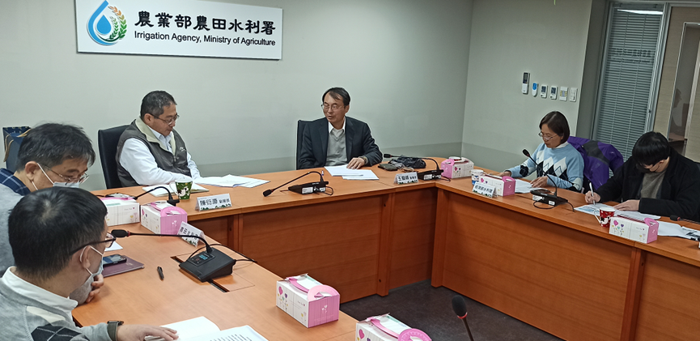 | 照片說明  照片1  本署王副署長藝峰拜會農水署  陳副署長衍源

